新 书 推 荐

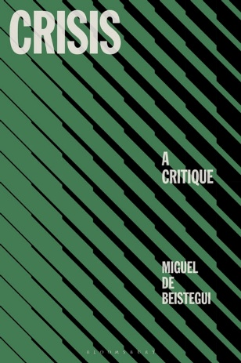
中文书名：《危机批判》
英文书名：CRISIS: A Critique
作 者：Miguel de Beistegui
出 版 社：Bloomsbury Academic
代理公司：ANA/Jessica Wu
页 数：344页
出版时间：2026年2月
代理地区：中国大陆、台湾
审读资料：电子稿
类 型：大众哲学

内容简介：

本书从哲学视角出发，对政治、文化等诸多领域中无处不在的“危机”概念展开批判与探究。

危机无处不在。

以自由主义胜利为标志的“历史终结论”已然落幕，取而代之的是自由民主政体——尤其是新自由主义民主国家——内部层出不穷的危机：我们的经济与生态系统、民主制度、社会与劳动关系、宪法、文化、身份认同乃至肉身，都在承受一轮又一轮、愈发剧烈的冲击。

毫不意外，“危机”一词如今随处可见。人们常说，我们身处一个充满持续性、复合型、相互叠加的灾难时代。然而，当我们谈论“危机”时，究竟意指何物？这个看似简单的概念，实则承载了大量恐惧、希望与预设，并与它声称要反思的治理制度和技术紧密缠绕。它被过度使用、意义掏空，最终要么使人优柔寡断、陷入瘫痪，要么走向另一个极端——被犬儒式地工具化。要打破这一困境，我们需要一套关于危机的哲学，更具体地说，是批判。

《危机批判》一书提出，“危机”是我们用以理解、体验并构建世界秩序的一种人为建构，是能够引发一系列连锁效应的话语事件。

本书以概念谱系梳理与类型学分析为研究方法，视野宏大开阔。它援引大量实例——从经济危机、社会运动，到流行病爆发、种族屠杀与生态浩劫；同时融汇多重学科话语——从古代医学、法学理论、政治经济学、哲学，到地球科学与生态批判理论，深入探讨众多学者就“危机”与“批判”二者关联本质提出的种种思考。

倘若我们这个“失序的时代”本身就构成了一场批判的危机，那么米格尔・德・贝斯特吉的这部著作，便为在这场看似永无止境的灾难时代中，重新校准我们的语言与思想，迈出了至关重要的一步。

作者简介：

米格尔・德・贝斯特吉（Miguel de Beistegui），英国华威大学哲学荣誉教授，西班牙巴塞罗那庞培法布拉大学政治与社会科学系ICREA研究员。其既往著作包括《新海德格尔》（2005年）与《拉康：思想谱系》（2021年）。

媒体评价：

“米格尔・贝斯特吉以精妙的哲学与政治分析，层层揭开我们这个时代最重要概念的多重内涵。本书笔触细腻、行文优美，作者深入挖掘了四种贯穿当今世界的危机形态，精准捕捉到‘危机’这一概念本身的可塑性。他揭示出，我们身处的危机时代，恰恰催生了一场批判自身的危机——一场我们无从回避的危机。在此过程中，《危机批判》为我们指明了前行之路，迫使我们从教条的沉睡中觉醒。这是一部属于我们这个时代的著作。”
——伯纳德・E・哈考特（Bernard E. Harcourt），美国哥伦比亚大学科利斯・拉蒙特法律与公民自由讲座教授

全书目录：

引言

1 危机：一部简明的批判史
2 例外型危机
3 矛盾型危机
4 解构危机？
5 灭绝危机，或盖娅的危途

结论
索引

感谢您的阅读！
请将反馈信息发至：版权负责人
Email：Rights@nurnberg.com.cn
安德鲁·纳伯格联合国际有限公司北京代表处
北京市海淀区中关村大街甲59号中国人民大学文化大厦1705室, 邮编：100872
电话：010-82504106, 传真：010-82504200
公司网址：http://www.nurnberg.com.cn
书目下载：http://www.nurnberg.com.cn/booklist_zh/list.aspx
书讯浏览：http://www.nurnberg.com.cn/book/book.aspx
视频推荐：http://www.nurnberg.com.cn/video/video.aspx
豆瓣小站：http://site.douban.com/110577/
新浪微博：安德鲁纳伯格公司的微博_微博 (weibo.com)
微信订阅号：ANABJ2002


